**Информация к проекту решения:**

**1.23. Заявитель: ООО «Интертранс»**

Местоположение земельных участков: **Первомайский район**, ул. Тухачевского;

**Зонирование:** зона производственной деятельности (П-1)

**Заявленные требования:**

**1. Для земельного участка с** кадастровым номером **54:35:081870:50** площадью 0,2064 га:

**1.1***уменьшения минимального отступа от границ земельного участка, за пределами которого запрещено строительство зданий, строений, сооружений, с 3 м до 0 м со стороны земельного участка с кадастровым номером 54:35:081870:17;*

**1.2.***уменьшения минимального процента застройки с 40 % до 10 % в границах земельного участка;*

**Для земельного участка с** кадастровым номером **54:35:081870:17** площадью0,1843 га:

**2. Заявление в части:** *уменьшения минимального отступа* ***с 3 м до 0 м*** *со стороны земельного участка с кадастровым номером 54:35:081870:50;*

**Обоснование:** *в связи с тем, что установление красных линий в составе проекта планировки территории «Матвеевка», утвержденного постановлением мэрии города Новосибирска от 04.09.2017 № 4119, является неблагоприятным для застройки.*

**Планируется: строительство склада**

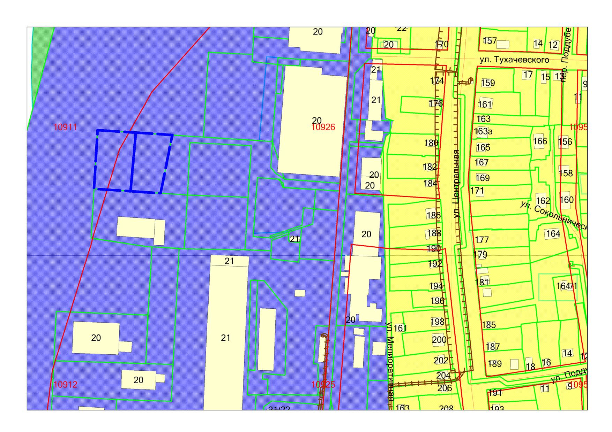

**54:35:081870:50**

**П-1**

**54:35:081870:17**

***0м***